|  |  |  |  |
| --- | --- | --- | --- |
| DOCENTE | C PAIPA CIENCIAS SOCIALES 2 ASTRID | | |
| ESTUDIANTE |  | | |
| CURSO | 202 JM | FECHA ENTREGA | 27/03/2020 |

GUIA DE TRABAJO EN CASA

GRADO SEGUNDO

CIENCIAS SOCIALES

En la siguiente guía se establece el trabajo durante una semana (23 al 27 de marzo), la fecha de entrega es el 27/03/2020 al correo por fotos [bapaipa@educacionbogota.edu.co](mailto:bapaipa@educacionbogota.edu.co)

**Jueves 26/03/2020, 3 horas de clase**

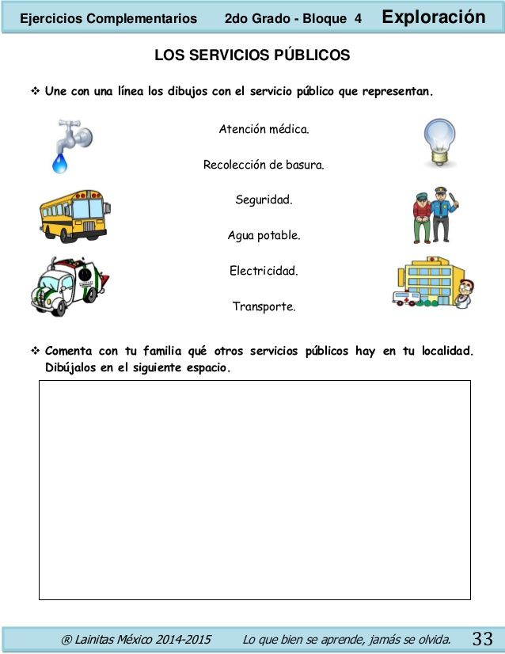

OFICIOS Y PROFESIONES.



2- Pregunta a tus familiares que opinan de la frase anterior? Escríbelo.

3.- Encuentra los oficios y profesiones en la sopa de letras

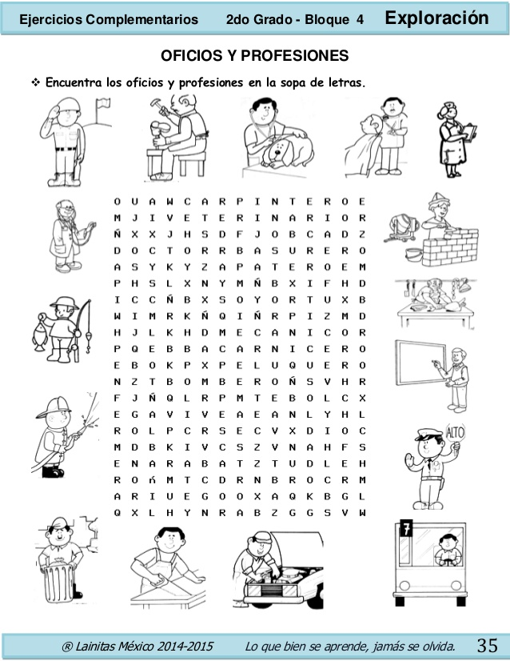

Escribe debajo de la imagen algunos integrantes que

Conforman el gobierno Escolar.



_____ ____ _____ _____ ____ ______

Con ayuda de sus seres queridos escriba.

Cuantos años Hace que vive en el barrio.

__________

Que es lo que más le gusta del barrio.

______________________________

______________________________

______________________________

Que es lo que más le gusta de estudiar en el colegio José Martí Granjas de san Pablo.

____________________________________________________________

_____________________________­_

____________________________________________________________

Cuantos compañeros tiene en el salón de clase.

_________

Escribe los nombres de estos sitios y espacios representativos de Bogotá.

A _ _ _ _ _ _ _ _ _

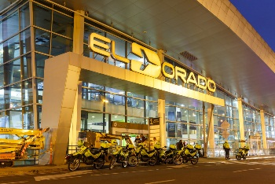

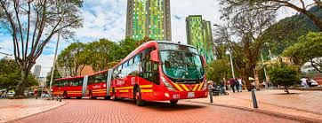

T _ _ _ _ _ _ _ _ _ _ _



C_ _ _ _ _ C_ _ _ _ _ _ _ _

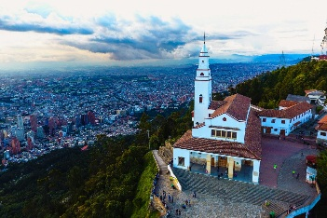

M _ _ _ _ _ _ _ _ _

Menciona una experiencia inolvidable que hayas tenido en un sitio importante de Bogotá o fuera de ella, y escribe las personas con las cuales estuviste.

_______________________________________________________________________________________________________________

**Importante:** Escanear y enviar el trabajo realizado a más tardar el 27 de marzo. Y enviarlo a este correo.